Actividad

1. Relaciona para construir los siguientes refranes:

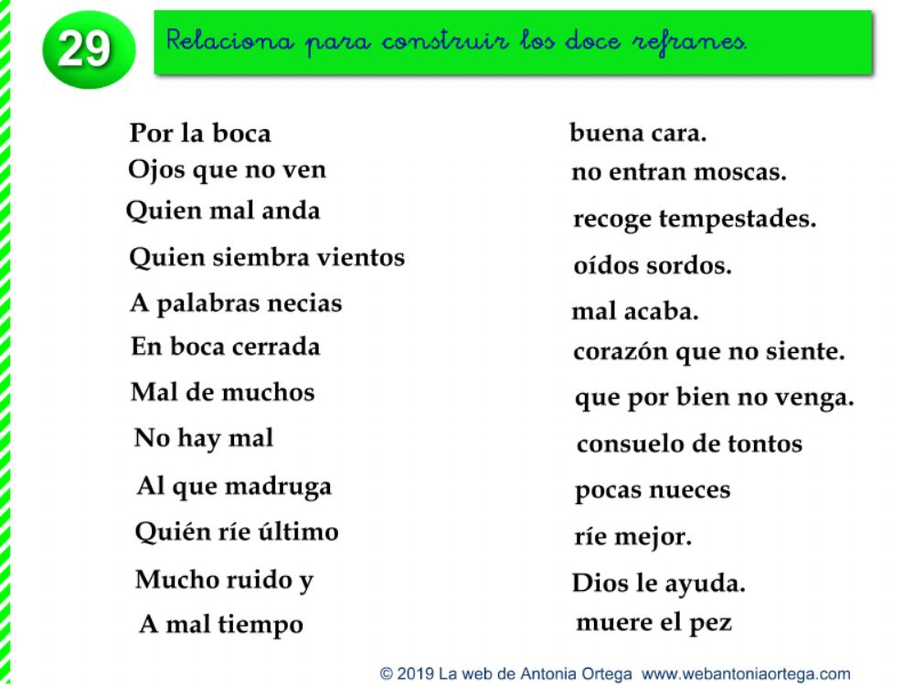

1. Escribo 2 refranes màs.